GAMBARAN TINGKAT SPIRITUALITAS PERAWAT SELAMA MASA PANDEMI COVID-19 DI RSUD Dr.MOEWARDI

SKRIPSI
Disusun untuk Memenuhi Salah Satu Tugas Mata Kuliah Skripsi

Oleh
FARAH NABILA PRAMESTY
22020118130060

DEPARTEMEN ILMU KEPERAWATAN
FAKULTAS KEDOKTERAN
UNIVERSITAS DIPONEGORO
SEMARANG, JUNI 2022

LEMBAR PERSETUJUAN

Yang bertanda tangan di bawah ini mennyatakan bahwa Skripsi yang berjudul
GAMBARAN TINGKAT SPIRITUALITAS PERAWAT SELAMA MASA PANDEMI COVID-19 DI RSUD Dr. MOEWARDI

Dipersiapkan dan disusun oleh:
Nama: Farah Nabila Pramesty
NIM : 22020118130060

Telah disetujui sebagai usulan penelitian dan dinnyatakan telah memenuhi syarat untuk direview

Pembimbing,
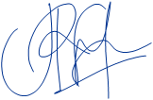

Ns. Reni Sulung Utami S.Kep., M.Sc.
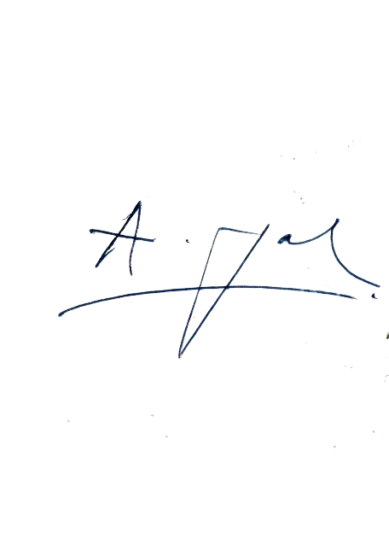
NIP. 198212312008122001

Mengetahui,
Ketua Program Studi Sarjana Keperawatan FK UNDIP

Agus Santoso S.Kp., M.Kep.
NIP. 197208211999031002

LEMBAR PENGESAHAN
Yang bertanda tangan di bawah ini mentakan bahwa Skripsi yang berjudul:
GAMBARAN TINGKAT SPIRITUALITAS PERAWAT SELAMA MASA PANDEMI COVID-19 DI RSUD Dr. MOEWARDI
Dipersiapkan dan disusun oleh:
Nama: Farah Nabila Pramesty
NIM : 22020118130060
Telah diuji pada tanggal 30 Juni 2022 dan dinyatakan telah memenuhi syarat untuk mendapatkan gelar sarjana Keperawatan
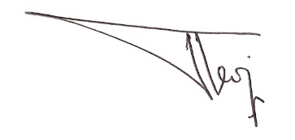
Penguji 1

Ns. Devi Nurmalia S.Kep., M.Kep.
NIP. 198404222014042011
Penguji 2

Agus Santoso S.Kp., M.Kep.
NIP. 197208211999031002
Pembimbing

Ns. Reni Sulung Utami S.Kep., M.Sc.
NIP. 198212312008122001
Mengetahui,
Ketua Departemen Ilmu Keperawatan FK Undip
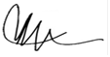

Dr. Untung Sujianto, S.Kep., M.Kes.
NIP. 197208211999031002

